План конспект открытого занятия
Составитель: Демкин И.И.
Тема занятия: Болевой приём «Рычаг локтя», техника броска «передняя подножка».
Цель занятия: вызвать у ребят интерес к занятиям в объединении.
Задачи занятия:
Образовательные:
- дать представление о самбо, как уникальной отечественной системе единоборства;
- познакомить с приемом «рычаг локтя».
Развивающие:
- содействовать познавательной активности обучающихся: повторить историю развития самбо;
- содействовать развитию у них двигательных навыков, техники болевого приёма «рычаг локтя» и обучение технике броска «передняя подножка».
Воспитательные:
- способствовать ценностнно – ориентированному отношению к укреплению своего здоровья;
- содействовать привитию интереса к регулярным занятиям физкультурой и спортом.

Тип занятия: изучение нового материала, комплексное
Форма проведения занятия:
1) фронтальное, групповое;
2) парное и поточное выполнение упражнений.
Методы:
Наглядные: показ упражнений и приемов;
Практические: выполнение упражнений и приемов;
Словесные: объяснение, рассказ, беседа, пояснение, указания, вопросы к детям.
Оборудование и методические материалы: СD- проигрыватель, борцовский ковёр, конспект занятия, секундомер, свисток.
Форма для занятия: куртка самбо или кимоно.
Продолжительность занятия: 45 минут
Возраст детей: 8-14 лет
План занятия.
1. Вводная часть.
- построение, приветствие, сообщение темы и задач урока.
2. Подготовительная часть.
- история возникновения и развития самбо.
3. Основная часть:
- повторение техники болевого приёма «рычаг локтя»;
- обучение техники броска «передняя подножка»;
- выполнение упражнений и приёмов в парах.
4. Заключительная часть.
- показательное выступление обучающихся.
- ходьба, упражнения на расслабление, построение группы;
- подведение итогов занятия.
Ход занятия
Части занятия | Содержание занятия | Дозировка (время, количество раз) | Организационные и методические указания
1.Вводная,  4 мин.  30с. | 1. выход детей на ковёр, построение группы, приветствие  2. Сообщение темы и задач занятия.  3. Беседа по мере безопасности на занятии.  - внимательно слушать команды тренера, Запрещается выполнение приёмов и упражнений без его разрешения;  - при появлении боли или плохом самочувствии прекратить заниматься и сообщить об этом тренеру;  - при возникновении аварийной ситуации соблюдать дисциплину и выполнять команды тренера;  - все украшения (цепочки, браслеты) и наручные часы должны быть сняты. Ногти должны быть коротко пострижены;  - соблюдать нормы личной и общественной гигиены;  - без разрешения тренера не покидать место занятий;  5. выполнение строевых упражнений для концентрации внимания.  1) «Равняйсь!», «Смирно!»;  2) «На ле – ВО!», «На пра-ВО!». | 1 мин. 30 с.  1 мин.  2 мин. | Выход и построение под музыку «Гимн самбо»  Следить за правильной осанкой и положением рук при выполнении строевых упражнений
2. Подготовительная,  12 мин | Рассказ: «Что такое самбо?»  Ответе мне что такое самбо?... Я не знаю были вы знакомы с борьбой раньше, но все вы прежде всего хотите стать сильными, ловкими и выносливыми. Вот всё это вам даст самбо.  Самбо, Самозащита Без Оружия – вот полное название искусства уходящего в далёкое прошлое. Традиции самбо уходят корнями в культуру народов России, в народные виды борьбы. У истоков самбо стояли: Виктор Афанасьевич Спиридонов, Василий Сергеевич Ощепков, Анатолий Аркадьевич Харлампиев, которые собрали самые эффективные приёмы из самых разных видов единоборств в одну систему и назвали её САМБО. Официальной датой рождения самбо принято считать 16 ноября 1938 года, когда состоялся первый Всероссийский сбор тренеров, который закончился Всесоюзной конференцией, на которой были приняты правила и терминология, представлена техника нового вида единоборства.  САМБО – стройная система самозащиты и борьбы, единоборство, которое включает в себя как спортивный, так, и боевой раздел. Спортивное самбо – один из молодых и популярных видов спорта, рождённый в нашей стране и широко культивируемый на международной спортивной арене. Боевое самбо- раздел в который входят приёмы самозащиты. Сейчас проводятся соревнования и по боевому самбо.  История развития самбо в Мордовии связана с такими именами, как Вячеслава Ивановича Брыкова, Песоцкого, Морозова М.Т. В дальнейшем Морозов М.Т. стал тренировать у нас в районе, они воспитали не мало ребят, которые становились победителями Республиканских и Всероссийских турниров по самбо.  Разминка  1.Ходьба.  - ходьба на носках и на пятках;  - на внешней и внутренней сторонах стоп;.  -ходьба приседе;  -ходьба спортивная с переходом на бег.  2. Бег:  - бег боком приставными шагами;  - бег спиной вперёд;  - бег с крестным шагом;  - бег с ускорением;  - бег с поворотами в движении;  - бег с наклонами в движении;  - прыжки вверх прогнувшись;  -упражнения на восстановление дыхания  3. Общеразвивающие упражнения.  - круговые движения головы;  - рывки и вращения руками;  -повороты, вращения и наклоны туловища;  - круговые движения тазом, коленным суставом;  - выпады влево, вправо;  - круговые движения кисти и стопы;  -прыжки в упор присев из положения сидя на  коленках;  - сидя ноги врозь, наклон вперёд;  - лечь на живот, поворот туловищем, разноимённой  ногой достать руку;  - встать на колени, руки вытянуть вперёд, пальцы  соединить в замок «поворачивая туловище и отводя  руки влево», присесть на правую сторону и наоборот;  - из положения стоя на коленях, поставить руки на  ковёр упереться головой в ковёр, помогая руками  приподнять таз, встав с колен на голову и носки ног  на ширину плеч и делать движения вперёд и назад;  -из положения лёжа на спине согнуть ноги в коленях,  ступни поставить на ширине плеч, руками упереться в  ковёр, помогая себе руками, прогнуться в пояснице,  встать на голову и делать движения вперёд и назад.  4. Специально – подготовительные и акробатические  упражнения.  - прыжки в длину из положения приседа;  - упражнение колесо;  -упражнение ползания;  - упражнение бег на коленках;  - кувырок вперёд;  - кувырок назад;  -страховка через правое плечо;  - страховка через левое плечо;  - страховка назад на спину;  -кувырок вперёд через стоящего на четвереньках;  -кувырок вперёд с захватом за туловище, стоящего на  четвереньках;  - страховка через правое, левое плечо стоящего на  четвереньках,  - страховка назад на спину, через стоящего на  четвереньках;  -подъём разгибом через стоящего на четвереньках  (сальто)  5. Специально подготовительные упражнения в парах, для передвижения и выведения соперника с равновесия.  -передвижения приставными шагами, с захватом за  ворот и рукав  - передвижение вперёд и назад рывком партнёра. | 5 мин.  10 мин.  2 мин.  2 мин.  3 мин.  8-10 раз  4-6 раз  6-8 раз  3-4 раза  6-8 раз  3-4 раза  7-8 раз  5-8 раз  6-8 раз  6-8 раз  15 сек  15 сек  4мин  2-3раза  2-3раза  2-3раза  2-3раза  2-3раза  2-3раза  2-3раза  2-3раза  2-3раза  2-3раза  2-3раза  2-3раза  2-3раза  2-3раза  2-3раза  2-3раза | Посадить обучающихся на край ковра.  Опрос учащихся об известных самбистов.  Перестроение в две колонны через центр  Руки на пояс  Спина прямая, руки за голову  Следить за дистанцией  (1,5 м)  Коснуться рукам ковра  Руки на пояс  Пальцы в кулак, руки в стороны  Спина прямая  Руки вперед, тянуться до носка  Достать лбом татами  Достать носом татами, руки вперёд на замок  Соблюдать дистанцию  Для формирования правильного двигательного навыка следить за правильным положением и правильностью выполнения упражнений  Выполнять поточным способом
3.Основная часть, 23мин | 1. Болевой приём «Рычаг локтя».  - рассказ;  - «рычаг локтя» захватом руки между ног. Атакующий  находится с боку от партнёра, лежащего на спине или  боку, также атакуемый может находиться в  положении стоя на коленках с упором на руки,  захватив двумя руками руку партнёра. Затем  переносит другую ногу через туловище партнёра  скрестив их и зажать его руку между своими бёдрами  так, чтобы локоть находился на животе. Прогибаясь и  надавливая своими руками на предплечье партнёра,  медленно выполнить болевой приём.  - это же действие выполнить сидя на партнёре.  Партнёр стоит на коленях с опорой на руки.  Необходимо встать с боку от партнёра, своей  одноимённой рукой захватить руку партнёра из под  плеча. Помогая второй рукой перенести вес тела  назад и садясь перевернуть партнёра на спину,  выполнить болевой приём;  - это же действие выполнить в кувырке вперёд через  плечо.  - показ.  2. Передняя подножка  - рассказ;  - оба учащихся находятся в правосторонней стойке,  захват атакующего за ворот куртки на груди и рукав с  низу выше локтя , поворачиваясь к партнёру спиной  ставить левую ногу к левой ноге партнёра, уходя с  линии атаки. Перенести вес тела на левую ногу,  сгибая её в колени выставить перед правой ногой  партнёра свою правую ногу на носок так, чтобы  подколенный сгиб приходился чуть ниже колена  партнёра и плотно к нему прижимался. Скручивая  руками влево и выпрямляя правую ногу выполнить  бросок;  - показ;  -выполнить учебную команду в парах ;  - имитация выполнения броска;  - выполнение броска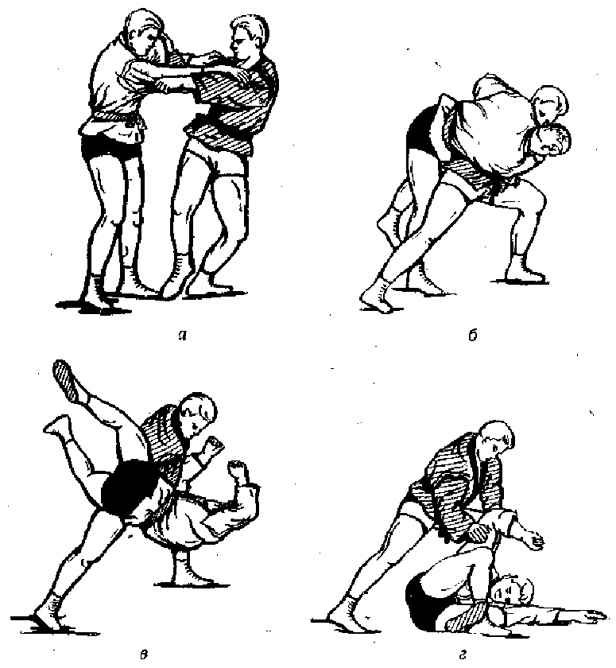 | 10мин  1мин  5-6раз  5-6раз  1-2раза  1мин  13мин  1-2раза  2-3раза  5-6раз  5-6раз | Обратить внимание на правильный захват руки и перестраховку через руку  Садиться на партнёра  в пол веса  Следить за техникой безопасности  Ноги должны быть скрещены  Обратить внимание на постановку ног и правильный захват  Следить за дистанцией  Обратить внимание на страховку после броска
4. Заключительная часть, 5 мин. 30 сек. | 1) Ходьба, упражнение на расслабление, построение  группы.  2) Показательное выступление обучающихся  объединения второго года обучения.  - приёмы спортивного самбо в схватке.  3) Подведение итогов занятия.  4) Выход детей из зала | 1мин  3 мин.  1мин. 30сек | Для просмотра показательного выступления рассадить обучающихся на край ковра.  Отметить наиболее старательных ребят. Выход из зала под песню «Самбо – больше чем борьба»

Использованная литература: Рудман Д.Л., Самбо: настольная книга будущих чемпионов, «Физкультура и спорт», 2007г.

